Представление на Кортунову Елену Алексеевну, учителя кубановедения.
Кортунова Елена Алексеевна , является победителем муниципального этапа конкурса «Учитель кубановедения – 2010»
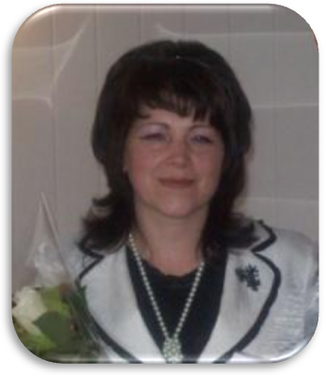
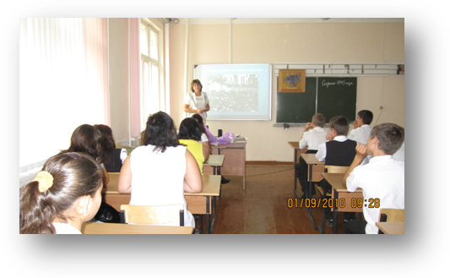

Кортунова Елена Алексеевна отвечает требованиям, предъявляемым к преподавателю высшей квалификационной категории, знает и творчески использует стратегию образования Российской Федерации и принципы образовательной политики: современные концепции обучения и воспитания, новые формы, методы и технологии учебно-воспитательной работы. Система преподавания Кортунова Е.А. носит гуманистический характер, сочетающий приоритет общечеловеческих ценностей, жизни и здоровья каждого учащегося и свободного развития личности.
На своих уроках Елена Алексеевна использует передовые технологии, богатый дидактический материал, современные приемы, традиционные и нетрадиционные методы обучения (проблемно-поисковый, исследовательский, которые обеспечивают развитие творческой учебно-познавательной деятельности учащихся; более осмысленное и самостоятельное овладение знаниями и умениями, развитие активности, самостоятельности, сознательности, продуктивного мышления, стремление к поисковой учебной деятельности учащихся); средства наглядности, средства контроля. При выборе средств контроля руководствуется технологией рейтинговой системы опроса, которая позволяет учащимся, как «сильным», так и «слабым» проявить свои возможности и знания в полном объеме.
Кортунова Е.А. в совершенстве владеет базовым компонентом содержания преподаваемых предметов, знаниями по смежным дисциплинам. Знакома с нормативно-правовыми основами функционирования и развития системы начального профессионального образования.
Продуктивность.
Индивидуальная методическая работа Кортуновой Е.А. направлена на изучение, постановку и решение проблемных ситуаций на уроках кубановедения. Цель данной работы состоит в том, чтобы обеспечить наиболее глубокое овладение учебным материалом в условиях повышенной трудности, вовлечь умственные силы учащихся в состояние деятельности. В структуру проблемной ситуации включаются: постановка задачи в форме вопросов, гипотез, недосказанных утверждений, задания по обоснованию теоретических положений, концепций по составлению схем, диаграмм, графиков изучаемых явлений, по обнаружению противоречий и изысканию способов их разрешения.
Одной из форм проблемного обучения, применяемого в практике Кортуновой Е.А., является учебная дискуссия. Учебная дискуссия представляет собой организуемый педагогом обмен мнениями, в котором учащиеся отстаивают субъективные точки зрения по изучаемому вопросу. Дискуссия выполняет учебную функцию предварительной подготовки сознания учащихся к усвоению теории, идей, закономерностей, обобщений, истины. Она создает обстановку свободного воспроизведения учащимися имеющихся знаний, эмоционально насыщенную атмосферу, психологическое напряжение, что способствует глубокому проникновению их в истину и прочному её усвоению. Одновременно обеспечивается вовлечение всех учащихся в активное взаимодействие, превращение их в субъект познавательной деятельности. В любом учебном предмете имеется дискуссионный материал, и предмет «История» - не исключение.
Елена Алексеевна является классным руководителем 8 «Б» класса. Внеурочная работа, проводимая Еленой Алексеевной, направлена на нравственное воспитание обучаемых, формирование патриотического сознания, чувства долга и ответственности за свои поступки. Кортунова Е.А. находится в постоянном творческом поиске, обладает необходимыми информационными и организационными умениями преподавателя.
Профессиональная культура педагога.
Сферой профессиональной деятельности преподавателя является взаимодействие с учащимися в процессе их обучения, воспитания, развития познавательных и творческих способностей, становление подростка как личности. Качественное осуществление этих процессов немыслимо без личностного влияния педагога. Поэтому помимо специальных знаний и умений для преподавателя огромное значение имеют его личностные качества и индивидуальные способности специалиста.
Толкачева Е.А. пользуется большим авторитетом у учащихся и коллег-преподавателей, она скромна и тактична, сочетает в себе мягкость и требовательность. Это эрудированный во всех вопросах и делах человек, справедливый, имеющий индивидуальный подход к каждому.

